好 书 推 荐
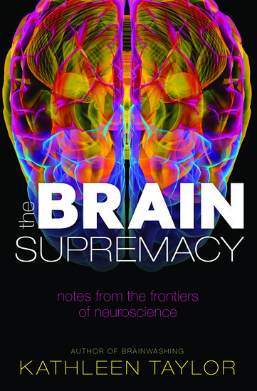
中文书名：《神奇的大脑》
英文书名：The Brain Supremacy: Notes from the frontiers of neuroscience
作 者：Kathleen Taylor
出 版 社：Oxford University Press
代理公司：ANA/Leah
页 数：384页
出版时间：2014年8月
代理地区：中国大陆
审读资料：电子稿
类 型：科普

内容简介：

- 介绍了最近神经科学中越来越有影响的进展
- 回顾了新科技在实践上和伦理上的启示，让读者在了解之后做出自己的决断
- 探索如何从天花乱坠的宣传中分辨出科学
- 通过社会和历史背景了解神经科学，展现它与人们日常生活的联系
- 展望未来，瞭望神经科学的进展将如何改变我们的行为

在一个充满了科学的世界里，各种科学力量的平衡全系于改变之上。物理学、化学和其他自然科学的进展，让我们对世界有着超凡的控制力。现在，年轻的脑科学和心智学科，不仅把科学方法应用到我们的环境里，还应用到我们每个人身上。近年来，许多研究经费和智慧心血都倾注在脑研究上。我们正进入一个大脑优势的时代。

新的科学对我们而言意味着什么？是个体，消费者，父母，还是市民呢？当我们在媒体中了解到那些非凡的进展时（促进我们大脑活力的药物、更加精密的营销策略、通晓读心术的机器），我们是该欢呼雀跃，还是该小心翼翼呢？在这些主张背后的神经科学到底是什么呢？科学家是如何研究人活生生的大脑，以得出他们耸人听闻的结论的？

《神奇的大脑》对这个令人激动的新世界，做了一番清晰而合理的介绍。它从科学文献和媒体中，采用了最近的例子，探索了天花乱坠的宣传背后的科学，揭示道诸如核磁共振这样的技术是如何工作的，用它们来读心又是怎样的情形。这些有趣的新研究的启示，被作者娓娓道出。放眼未来，本书将神经科学置身于社会与伦理的背景中，令读者发现此学科对我们生活的影响日显重要。

媒体评价：

“这是对快速发展的神经科学领域及其影响的探索指南。” ——Network Review

作者简介：

凯思琳·泰勒（Kathleen Taylor），自由作家，牛津大学访问学者。凯思琳在牛津大学学习了物理学和哲学。在斯特灵大学获研究硕士、又研究了大脑化学之后，她回到牛津大学攻读视觉神经科学方向的哲学博士，以及认知神经科学方向的博士后。2002年，她荣膺两度《泰晤士高等教育增刊》举办的写作竞赛，一次是科技文写作，一次是人文社科散文写作。她写作的范围从意识到残忍行为。她的第一本书《洗脑》（Brainwashing）出版于2004年，第二本书《残忍行为》（Cruelty）出版于2009年。

全书目录：

我们的生活方式
1: 大脑优势的介绍
2: 科学的诸多力量
3: 我们可以读心吗？
4: 培养设计者的心理？
通向力量的钥匙
5: 通过多种眼光看清大脑
6: 向物理学致谢
7: 当科学遇到新闻业
8: 亚原子的合唱
9: 当潮流开始涌动
10: 神经科学走向量子
11: 戳它一下，看它会怎样
12: 戳人一下呢？
13: 化学控制
14: 调整基因
神经科学与未来
15: 神经科技的问题
16: 创造大脑优势

谢谢您的阅读！
请将回馈信息发至：郭丹娅 (Leah Guo)
安德鲁﹒纳伯格联合国际有限公司北京代表处
北京市海淀区中关村大街甲59号中国人民大学文化大厦1705室, 邮编：100872
电话：010-82449325
传真：010-82504200
Email: Leah@nurnberg.com.cn
网址：www.nurnberg.com.cn
微博：http://weibo.com/nurnberg
豆瓣小站：http://site.douban.com/110577/
微信订阅号：ANABJ2002


